Лексическая тема «Лето»

Артикуляционная гимнастика

«Как язычок отдыхал на море».
Закончились рабочие деньки, и Язычок решил отдохнуть на море. Он взял надувную резиновую лодку (надуть щеки и удержать под счет до 5), пляжный зонтик (присосать язык к небу и удержать под счет до 8) и широкое махровое полотенце (высунуть широкий язык и удержать под счет до 10).
Сел в сказочный вагон и отправился в путь. Быстро летел поезд по рельсам (произносить: «Чух-чух-чух. Ту-туу»).
За окошком мелькали деревья (Улыбнуться, приоткрыть рот, высунуть язык как можно дальше и производить им плавные движения от одного уголка рта к другому. Проделать упражнение 8-10 раз.). Ласково светило солнышко (рот открыт, облизывать губы слева направо). Язычок слушал, как стучат колеса поезда (произносить медленно: «Т-д-т-д-т-д»). Совсем скоро вдалеке показалось синее море (рот широко открыть и удерживать под счет до 8). Поезд подъехал к станции и остановился (вдохнуть носом и медленно выдохнуть: «Ш-ш-ш»). Язычку так не терпелось увидеть море, что он выскочил из вагона и быстро побежал на пляж (улыбнуться, пощелкать языком).

Упражнения для развития дыхания
«Хорошо!».
Лето, лето к нам пришло,
стало сухо и тепло.
По дорожке прямиком
ходят ножки босиком.
Глубокий вдох, руки в стороны, продолжительный выдох «ХО-РО-ШО!».
«Подуй на одуванчик»
Ребенок стоит или сидит. Делает глубокий вдох носом, затем длинный выдох через рот, как будто хочет сдуть с одуванчика пух.

Пальчиковая гимнастика
«Лето»
Вот за что люблю я лето?
(Загибаются пальцы по одному на каждый счет)
Раз - Лето солнышком согрето.
Два – в лесу растет трава.
Три – ромашки – посмотри!
А четыре – это лес,
Полный сказок и чудес.
Пять – купались мы опять.
Шесть – пора грибов поесть.
Семь – малины я поем.
Восемь – сено мы покосим.
Девять – бабушка идет,
Землянику нам несет.
Десять – все вокруг в листву одето.
Вот за что люблю я лето!
«За ягодами»
Раз, два, три, четыре, пять,
В лес идем мы погулять.
За черникой,
За малиной,
За брусникой,
За калиной.
Землянику мы найдем
И братишке отнесем.
Здравствуй, полянка большая!
Здравствуй, трава – мурава!
Здравствуй, ягодка лесная!
Ты поспела и вкусна.
Мы корзиночку несём –
Всю тебя мы соберём.

Пальчики обеих рук здороваются, начиная с большого. Обе руки идут по столу.
Загибают пальчики, начиная с большего. Пальцы правой руки по очереди здороваются с пальцами левой, похлопывая друг друга кончиками.
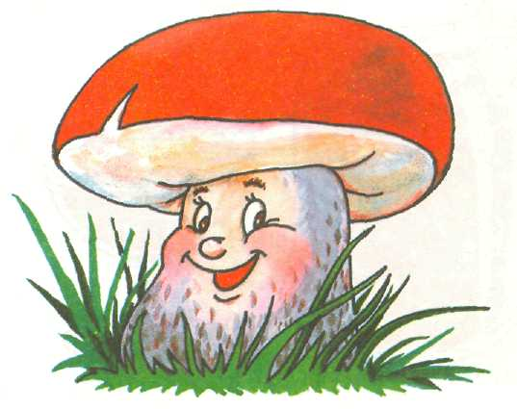
«Грибы»
Вот грибок, какой,
Левую ладонь ставят на указательный палец правой руки.
Вот грибок большой.
Меняют местами.
Вот грибочек маленький,
Показывают указательным и большим пальцами.
Сидит, как на завалинке,
Шляпкою качает
Качают головой.
С ребятами играет.
Хлопают в ладоши.
«Жук»
(пальчики сжаты в кулачок, указательный палец и мизинец разведены в стороны, ребенок шевелит ими)
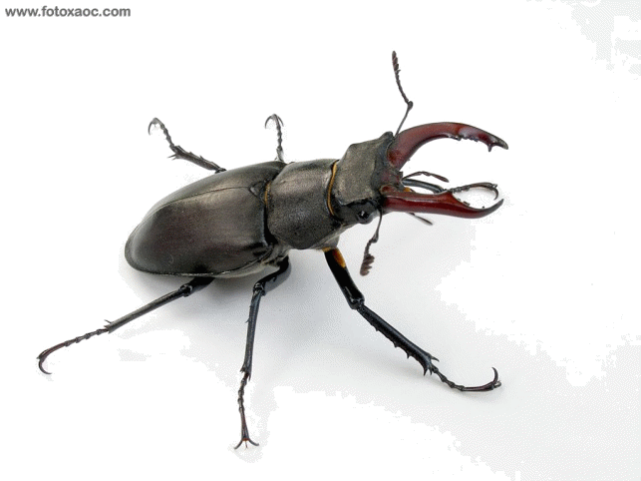
Жук летит, жук жужжит
И усами шевелит.

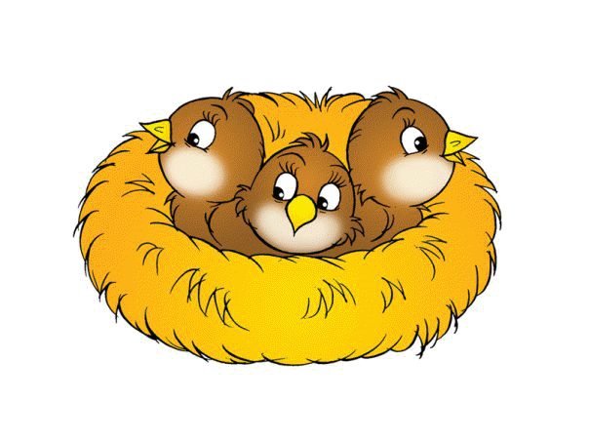

«Птенчики в гнезде»

Улетела птица- мать
Малышам жучков искать.
Ждут малютки-птицы
Мамины гостинцы.
(все пальцы правой руки
обхватить левой ладонью — получается «гнездо»;
шевеленье пальцами правой руки создаётся впечатление живых птенцов в гнезде)

Игры и упражнения
Игра «Хлопаем — топаем»
Цели: совершенствовать навык анализа речевого потока на слова.
Ход игры. Взрослый предлагает ребенку послушать предложения о лете. Если он согласен с выражением, пусть хлопает в ладоши, если нет — топает ногами.
Летом птицы улетают на юг.
Летом жарко.
Летом в лесу много ягод.
Летом звенит капель.
Летом после дождя на небе можно увидеть радугу.
Летом животные готовятся к зиме.
Январь — первый летний месяц.
Летом у школьников каникулы.

Игра «Отгадай загадки, нарисуй отгадки»
Цели: развивать слуховое внимание, мышление, чувство рифмы; совершенствовать мелкую моторику, творческое воображение.
Ход игры. Взрослый загадывает ребенку загадки, ребенок отгадывает их и рисует отгадки, так, чтобы получилась картина.
Например:
— Сейчас мы будем рисовать картину. Отгадай, какое время года будет на ней изображено?
Слышно пенье комаров,
Время ягод и грибов,
Озеро теплом согрето,
Всех зовет купаться... (лето).

—Правильно на картине будет изображено лето.
А теперь слушай загадки и рисуй отгадки.

Жаркий шар на небе светит,
Этот шар любой заметит.
Утром смотрит к нам в оконце,
Радостно сияя, ... (солнце). Е. Савельева

Они легкие, как вата,
По небу плывут куда-то.
Держат путь издалека
Каравеллы — ... (облака).

Мчится по холмам змея,
Влагу деревцам неся.
Омывая берега,
По полям течет... (река). Е. Савельев

Он поплачет над садами —
Сад наполнится плодами.
Даже пыльный подорожник
Рад умыться в летний... (дождик). Е. Савельева

Поле летом покраснело.
Яркий, как победный флаг,
Нам головкой машет смело
Бархатистый красный... (мак). Н. Иванова
Игра «Какое слово не подходит?»
Цели: развивать речевой слух, слуховую память, грамматический строй речи (умение подбирать однокоренные слова).
Ход игры. Взрослый предлагает детям прослушать ряд слов и повторить его по памяти. После этого дети должны назвать лишнее слово и объяснить почему.
Например:
Лето, летний, лететь. Трава, травяной, трамвай, травушка.
Дождь, дождливый, ждать, дождить. Затем ребенку предлагается самому подобрать однокоренные слова к заданным.
Игра «Исправь ошибки»
Цели: развивать слуховое внимание, грамматический строй речи (согласование прилагательных с существительными).
Ход игры. Воспитатель предлагает детям внимательно прослушать «словосочетания» и исправить в них ошибки.
Например:
(голубая) колокольчик — голубой колокольчик
(душистый) земляника — ...
(тёплый) солнышко — ...
(летнее) дождик — ...
Игра «Составь предложение из слов»
Цели: развивать слуховое внимание; формировать грамматический строй речи, учить из данных слов строить предложение; совершенствовать навык анализа речевого потока (предложений на слова).
Ход игры. Взрослый предлагает ребенку прослушать ряд слов и составить из них предложения.
Например:
Ярко, лето, светить, солнце. —Летом ярко светит солнце.
Мы, земляника, найти, душистая, поляна, на. — На поляне мы нашли душистую землянику.
Игра «Подбери рифму»
Цели: развивать слуховое внимание, чувство рифмы.
Ход игры.
Взрослый называет слово, дети подбирают рифмующиеся с ним слова.
Например:
одуванчик — диванчик — стаканчик...
кочка — бочка — строчка...
Игра «Поймай и раздели»
Цели: совершенствовать навык слогового анализа слов, закреплять в словаре детей слова — названия полевых цветов.
Ход игры. Взрослый бросает мяч ребенку, произнося слово. Ребёнок ловит мяч и, бросая его обратно, произносит это же слово по слогам и называет количество слогов в нём.
Например: Сол-ныш-ко — три, тра-ва — два, ра-ду-га — три, реч-ка — два, дож-дик — два...
Игра «Поймай звук»
Цели: развивать фонематическое восприятие.
Ход игры. Взрослый предлагает ребенку «поймать звук», дети должны хлопнуть в ладоши, если этот звук в слове есть, и определить, где он находится (в начале, в середине или в конце слова).
Например:
Звук [г]: радуга, грибы, река, август, лето, ягоды, погода, насекомые;
Звук [а]: комар, жара, жук, август, грибы, река.
Игра «Объясни пословицу»
Цели: актуализировать словарный запас по теме, развивать связную речь.
Ход игры. Взрослый предлагает детям послушать и объяснить пословицы и поговорки.
Что летом родится, зимой пригодится.
Клади по ягодке, наберёшь кузовок.
Одна пчела много мёду не наносит.
Готовь летом сани, зимой — телегу.

Стихотворение для чтения и заучивания наизусть
«От чего так много света?»
Отчего так много света?
Отчего вдруг так тепло?
Оттого, что это — лето
На всё лето к нам пришло.
Оттого и каждый день
Всё длиннее, что ни день,
Ну а ночи,
Ночь от ночи,
Всё короче и короче...
И. Мазнин

Тексты для пересказа
Как Вася рыбу ловил
Мама пошла на речку полоскать бельё. Вася за ней побежал, кричит:
— Мама, я с тобой пойду!
Пришли они на речку. Мама полощет бельё, а Вася отошёл подальше, смотрит, как в реке маленькие рыбки плавают.
Захотелось Васе поймать рыбку. Присел он на корточки, за рыбкой потянулся, да не удержался и в воду шлёпнулся.
Барахтается, кричит:
— Рыбку поймал! Рыбку поймал!
Подхватила его мама, вытащила из воды, на песок посадила, спрашивает:
— Где же твоя рыбка?
Разжал Вася кулак, а там нет ничего!
Смеётся мама:
— Вот так рыболов! Разве рыбу руками ловят?!
Н. Калинина
Вопросы:
Зачем мама пошла на речку?
Кто пошёл на речку с мамой?
Почему Вася потянулся к воде?
Удалось ли Васе поймать рыбку?
Что сказала мама?
* * *
В начале лета в лесу появились новые цветы. Мы очень любим простые лесные цветы. Мы часто ходим в лес на
знакомую полянку, заросшую земляникой. Там я делаю из бересты небольшой кузовок, а Саша сам собирает спелые ягоды и дома всех угощает душистой земляникой.
После тёплых дождей в лесу пошли грибы. Смолою пахнут высокие сосны, недвижно дремлют зелёные ели.
Шелестят кудрявые листья берёзы. Краснеет на солнце рябина. С корзинками в руках долго мы бродим по лесу. Ищем и собираем грибы.
И.Соколов-Микитов
Вопросы:
Что появилось в лесу в начале лета?
О чём рассказывают ребята?
Куда они ходят за земляникой?
Как они её собирают?
Что появляется в лесу после тёплых дождей?
О каких деревьях говорится в рассказе?

